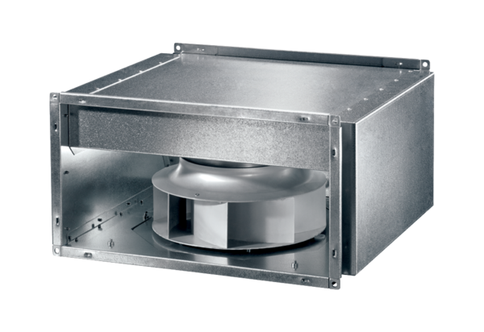Zvučno izolirani kanalni ventilator DSK 35 ECJedinica za pakiranje: 1 komAsortiman: E
Broj artikla: 0086.0807Proizvođač: MAICO

